PJE OBT: ___/___
NOTA:
GUIA DE APRENDIZAJE
Unidad 1

NOMBRE: ________________________________________ Fecha entrega: 26/03
Correo: rebecagandolfo.ccq@gmail.com
Lee silenciosamente.

FIN DE LAS BOLSAS PLÁSTICAS: LO QUE DEBES SABER DE LA NUEVA LEY.
Las empresas grandes, como supermercados y el retail tienen prohibición total de entregar bolsas plásticas desde el 3 de febrero de 2019. El objetivo de esta ley es proteger el medio ambiente mediante la prohibición de entrega de bolsas plásticas de comercio.
Se entiende por bolsa plástica de comercio la bolsa fabricada con material plástico que es entregada por un establecimiento de comercio para el transporte de mercaderías. Si la compra se hace por medios electrónicos (internet), es la bolsa en que se envían las mercaderías al consumidor.
Las empresas grandes, como supermercados y el retail tienen prohibición total de entregar bolsas plásticas desde el 3 de febrero de 2019. En el caso de las microempresas, pequeñas empresas y medianas empresas (como los almacenes de barrio), se da un plazo de dos años (contados desde el 20 de julio de 2018), en el que deberán entregar un máximo de dos bolsas por compra. Transcurrido ese lapso, regirá la prohibición total.
Tienen prohibido entregar bolsas plásticas todo establecimiento de comercio (minorista o mayorista) que distribuya o comercialice bienes o servicios. Las bolsas plásticas en que se envasan alimentos no están prohibidas (como bolsas de arroz o fideos). Tampoco aquellas que su uso sea necesario por razones higiénicas o para evitar el desperdicio de alimentos. Las municipalidades son las encargadas de fiscalizar el cumplimiento de las obligaciones previstas en la ley.

- Analiza la información leída anteriormente y responde: (3 ptos. c/u)

- ¿Cómo se relaciona lo anterior con el bajo porcentaje de reciclaje en Chile?
________________________________________________________________________________________________________________________________________________________

- ¿Cuál es la relación entre el impacto medio ambiental y el impacto social de la mitigación de residuos plásticos?
________________________________________________________________________________________________________________________________________________________

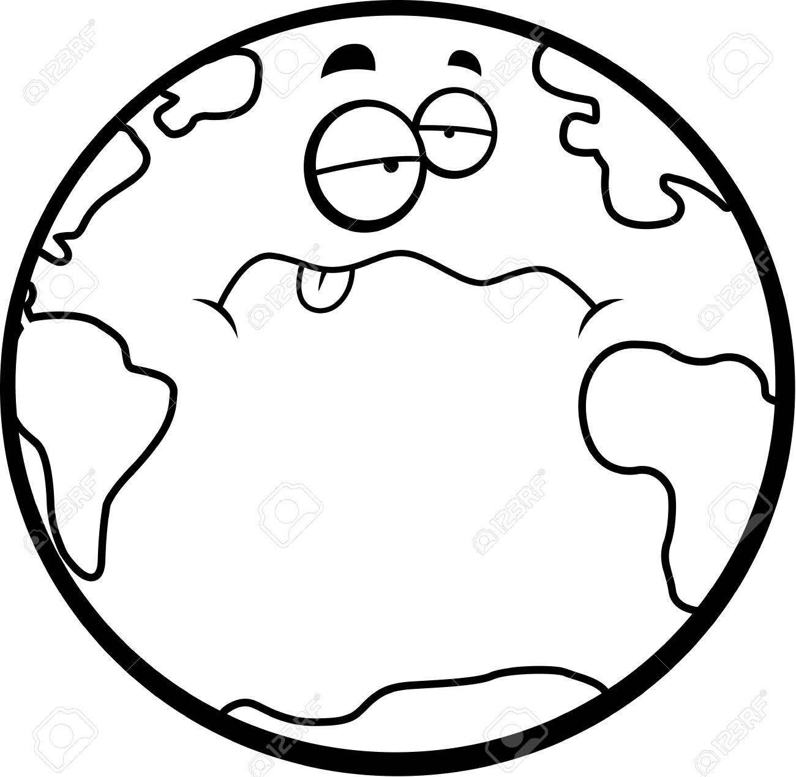
¿Cómo alteramos nuestro ambiente?
El ser humano desde siempre ha hecho uso de los recursos naturales para crear numerosos productos, herramientas y máquinas que le han permitido satisfacer numerosas necesidades. Sin embargo, como consecuencia de la transformación del entorno y de la sobreexplotación de los recursos naturales (materiales y energía) muchas veces se ha dañado gravemente el ambiente que nos rodea, afectando a otras especies de seres vivos e incluso a nosotros mismos.
A continuación se mencionan los principales daños que la actividad humana ha provocado en el ambiente, y que afectan de alguna forma nuestra vida y nuestra salud: Agotamiento de los recursos naturales; La contaminación ambiental (del aire, el agua, y el suelo) El efecto invernadero; La acumulación de basuras y El deterioro de la capa de ozono.
Tips para reducir el uso de plástico:

- COMPRA CAJAS, NO BOTELLAS
- COMPRA ALIMENTOS A GRANEL
- REUTILIZA ENVASES DE VIDRIO

- Analiza la información leída anteriormente y completa la tabla: (3 ptos. c/u)

 | Beneficio al medio ambiente | Idea para reutilizar el envase
COMPRAR ALIMENTOS EN BOLSAS DE PAPEL |  | Ejemplo: decorar la bolsa y utilizarla como papel de regalo.
COMPRAR ALIMENTOS
EN ENVASES TETRAPACK
COMPRAR ALIMENTOS EN ENVASES DE VIDRIO

- Diseña un abiche educativo que motive a no usar bolsas plásticas, dibuja y colorea.
(10 ptos)

(Hoja para diseñar el afiche educativo)

